Управління освіти, сім’ї, молоді та спорту
Білгород-Дністровської міської ради

Білгород-Дністровський НВК
«школа ІІ ступеня – ліцей»

Л.Х. Клименко

ПРОБЛЕМА
РОЗВИТКУ ЕМОЦІЙНОГО ІНТЕЛЕКТУ ШКОЛЯРІВ
ПРИ ВИКЛАДАННІ АНГЛІЙСЬКОЇ МОВИ

Методична розробка
для вчителів загальноосвітніх навчальних закладів

м. Білгород-Дністровський
2018 р.

Зміст

І. Вступ……………………………………………………………………………4
ІІ. Теоретичне обґрунтування проблеми розвитку емоційного інтелекту
в сучасній українській школі……………………………………………………..7
2.1. Поняття емоційного інтелекту (історична довідка)………………………..7
2.2. Емоційний інтелект – сукупність чотирьох навичок……………………...9
2.3. Рівні емоційного інтелекту………………………………………………….11
2.4. Залежність рівня емоційного інтелекту від фізіологічних особливостей людини. ………………………………………………………………………….. 13
2.5. Як виникають емоції?.................................................................................15
2.6. Що дозволяє створити умови для продуктивної інтелектуальної
діяльності під час навчально-виховного процесу?............................................17
ІІІ. Практична реалізація окресленої методичної проблеми
(з досвіду вчителя)………………………………………………………………...22
ІV. Висновки……………………………………………………………………….29
V. Список використаної літератури……………………………………………...30

Вступ

В останні роки на емпіричному рівні накопичилась велика кількість свідчень того, що люди, котрі володіють певними комплексними здібностями, приміром здатності до самоорганізації, емпатії, емоційному саморегулюванню, вирішенню конфліктів, дійсно доволі успішні як керівники, лідери чи просто успішні люди у всіх сферах життя. В центрі дослідження опинились здібності людини в емоційно-соціальній сфері, пов’язані з професійним та особистісним успіхом, котрі не пояснюються психометричним інтелектом.
Говард Гарднер розширив класифікацію видів інтелекту ввівши поняття «міжособистісний інтелект» (Gardner, 1985), термін «емоційний інтелект» вперше запровадили Пітер Селові та Джон Мейєр в 1990.
Не викликає сумніву той факт, що людина, котрій притаманний великий набір різних здібностей та компетенцій, та котра здатна відноситись до них як до засобів навіть в стані стресу є більш пристосованою до адекватного реагування на виклики реальності.
Емоційний інтелект є динамічним інтегральним психологічним утворенням, що зумовлює успішність міжособистісної взаємодії, адекватну самооцінку, позитивне мислення, а також лідерські здібності, що ґрунтуються на усвідомленні значущості емоцій та вмінні ними керувати.
Незважаючи на певні відмінності в підходах до виділення складових емоційного інтелекту, більшість вчених погоджуються щодо необхідності враховувати два основні аспекти: здатність до керування власними емоціями та створення благо приємної емоційної атмосфери у відношеннях з іншими людьми. Для педагогів цінність виникнення даного поняття полягає в тому, що воно дозволяє реалізувати комплексний підхід при розвитку найважливіших розумових, емоційних та соціальних навичок та вмінь.
Слід зазначити що найбільшу тривогу викликають дані масового опитування батьків та викладачів, що свідчать про виникнення в цілому світі тенденції посилення неблагополуччя в емоційній сфері дітей теперішнього покоління в порівнянні з попереднім: вони більш подразливі, неслухняні, більш нервові та схильні впадати в паніку, більш імпульсивні та агресивні та почувають себе більш одинокими та пригніченими.
Щодо засобу виправити ситуацію, то його слід шукати в тих методах, котрі ми обираємо для підготовки молоді до дорослого життя. Допоки ми залишаємо емоційну освіту наших дітей напризволяще, кожен раз ми отримуємо все більш жахаючі результати. Одним з вирішень проблеми було би нове уявлення про можливості шкіл виховання цілісної особистості, зводячи в класній кімнаті розум та серце в єдине ціле. С доцільним запровадження в школах підготовки щодо основ емоційного інтелекту. Передбачається запровадження в систему освіти розвиток найважливіших людських здібностей, таких як самопізнання, самоконтроль та емпатія, а також навчання вмінню слухати, залагоджувати конфлікти та підтримувати співробітництво.
Урок англійської мови надає можливості розвитку емоційного інтелекту учнів. В контексті традиційної школи іноземна мова є одним з предметів в рамках якого можливе моделювання різних комунікативних ситуацій, що дозволяють учням уявляти себе поза стін навчального закладу, та відпрацьовувати певні моделі поведінки в різних мовленнєвих ситуаціях. Емоційний інтелект є важливою складовою успішної комунікації та може розвиватись тільки в процесі комунікації, що моделюється на уроках іноземної мови. Багато спеціалістів в області лінгводидактики вважають, що підключення емоційної сфери учня в процесі вивчення іноземної мови сприяє більш успішному її засвоєнню, та в свою чергу впливає на формування особистості учня, а саме його емоційної сфери.
Оскільки метою уроку англійської мови є формування та розвиток іншомовної комунікаційної компетенції, то роботу щодо розвитку ЕІ учнів ведеться опосередковано, поєднуючи вивчення мови та засвоєння емоційних компетенцій. Процес розвитку ЕІ учнів пронизує всі рівні діяльності викладача: планування уроків, оформлення аудиторії, відбір навчального матеріалу та вправ, поведінка викладача, та багатовекторний характер взаємодії в класі, групі, як між викладачем та учнями, так і між самими учнями.
Чому ж вчителю вкрай необхідно дбати про підвищення рівня емоційного інтелекту та культури у підлітка? Відповідь проста – ЕІ:
1) сприяє формуванню емоційно-ціннісного ставлення учнів до себе, інших людей, навколишньої дійсності;
2) дає можливість учням висловлювати індивідуальне ставлення до речей та подій, спираючись на емоційну сферу;
3) навчає творчо підходити до розв’язання проблем;
4) підвищує мотивацію до навчання;
5) посилює активність учня на уроці;
6) сприяє значному зростанню якості знань.

ІІ. Теоретичне обґрунтування проблеми розвитку емоційного інтелекту в сучасній українській школі.

2.1. Поняття емоційного інтелекту (історична довідка)

Нова українська школа – це школа компетентностей, в якій вчитель і учні співпрацюють разом, досліджують, експерементують та створюють нове. Методи навчання повинні не тільки допомогти дитині отримати знання, а й бути корисними для її подальшого життя за межами школи. Серед таких методів виділяють ігри, соціальні та дослідницькі проекти, експерименти, групові завдання. Всі вони націлені на розвиток емоційного інтелекту учнів, який є необхідною умовою для успішного розвитку людини.
Емоційний інтелект (далі – EI) (англ. Emotional intelligence) — група ментальних здібностей, які беруть участь в усвідомленні та розумінні власних емоцій і емоцій оточуючих. Люди з високим рівнем емоційного інтелекту добре розуміють свої емоції і почуття інших людей, можуть ефективно керувати своєю емоційною сферою, і тому в суспільстві їхня поведінка більш адаптивна і вони легше досягають своїх цілей у взаємодії з оточуючими.
Поняття емоційного інтелекту порівняно нове та не є загальноприйнятим, однозначного розуміння того, чим є ЕІ, ще не склалося.
Звернемось до історії:
З 90-х років 20 століття з’явився новий термін – «емоційний інтелект» (EQ). Його ввели в ужиток американські психологи Пітер Саловей і Джон Майї . Вони опублікували в 1993 році сумісну працю (Mayer J.D. & Salovey P. The intelligence of emotional intelligence ), де обґрунтовується концепція емоційного інтелекту. На їх думку «емоційний інтелект – це такий тип соціального інтелекту, який використовує здатність моніторингу своїх власних емоцій і емоцій інших людей для того, щоб розрізняти їх і застосовувати дану інформацію для управління власним мисленням і діями».
Згідно з результатами досліджень Майера і Саловея «люди, що володіють високим рівнем емоційного інтелекту (EQ) , здібні до швидшого прогресу в певних областях і ефективнішого використання своїх здібностей». Основна думка книги полягала в тому, що хоча емоції і інтелект зазвичай протиставляються, насправді вони взаємозв’язані , переплетені і дуже часто досить тісно взаємодіють. І від успіху даної взаємодії безпосередньо залежить успіх людини в багатьох сферах життя і діяльності.
Проте робота Майера і Саловея була суто науковою і розрахованою на вузький круг фахівців. Популяризатором даної теорії вважається психолог Деніел Гоулмен, який розвинув ідеї учених і виклав їх доступнішою мовою. У 1995 році вийшла перша книга Деніела Гоулмена «Emotional Intelligence», присвячена емоційному інтелекту, яка відразу стала бестселером.
Таким чином, ідея про вирішальну роль EQ в успіху людини прийшла в маси. Основна ідея робіт Деніела Гоулмена достатньо проста: існують різні види інтелекту, зокрема інтелект емоційний, який може допомогти людині в різних сферах життя. З погляду ученого, емоційний інтелект – це інший шлях бути розумним .
Емоційний інтелект, на думку Гоулмена, це те, як ми поводимося з самими собою і нашими взаєминами. Він виділяє чотири головних складових EQ: самосвідомість (self-awareness), самоконтроль (self-management), емпатія (empathy) і навики відносин (relationship skills).

2.2. Емоційний інтелект – сукупність чотирьох навичок

Емоції несуть в собі інформацію. Виникнення і зміна емоцій мають логічні закономірності. Емоції з'являються і зникають, розвиваються в просторі (від одного до іншого), наростають і зникають, мають свої причини і наслідки. Емоції впливають на наше мислення і беруть участь у процесі прийняття рішення.

Емоція – це реакція організму на будь-яку зміну в зовнішньому середовищі

Традиційний погляд на емоції протиставляє їх розуму. Емоції хаотичні, некеровані і перешкоджають логічного та обґрунтованого прийняття рішень. Емоції призводять до руйнування. Основи принципово іншого підходу до розуміння емоцій сягають корінням у праці Ч.Дарвіна. Він першим відзначив, що емоції забезпечують наше виживання завдяки тому, що сигналізують про важливість тієї чи іншої інформації і забезпечують необхідну в конкретній ситуації поведінку. Наприклад, легке занепокоєння, коли Ви переглядаєте звіт, може з'явитися через те, що Ви десь не помітили помилку.
Відповідно до праць Салова та Мейера, емоційний інтелект – це сукупність чотирьох навичок:

► Точність оцінки і вираження емоцій. Це здатність визначити емоції по фізичному стану і думкам, за зовнішнім виглядом та поведінкою. Крім того, воно включає в себе і здатність точно виражати свої емоції потреби, пов'язані з ними, іншим людям.

► Використання емоцій у розумовій діяльності. Це розуміння того, як можна думати більш ефективно, використовуючи емоції. Керуючи емоцією, людина може міняти й своє сприйняття, бачити світ під різним кутом і більш ефективно вирішувати проблеми.

► Розуміння емоцій. Це вміння визначити джерело емоцій, класифікувати емоції, розпізнавати зв'язки між словами і емоціями, інтерпретувати значення емоцій, що стосуються взаємовідносин, розуміти складні (амбівалентні) почуття, усвідомлювати переходи від однієї емоції до іншої і можливий подальший розвиток емоції.

► Управління емоціями. Це вміння використовувати інформацію, яка передається через емоції, викликати емоції або усуватися від них в залежності від їх інформативності або користі; управляти своїми і чужими емоціями.

2.3. Рівні емоційного інтелекту

Емоційний інтелект включає в себе комбінацію компетенцій, котрі дозволяють виражати та розуміти, контролювати власні емоції, бачити та розуміти емоції інших людей, та використовувати для власного і загального успіху
Люди з високим рівнем емоційного інтелекту, як правило, відчувають здоровий емоційний баланс таких почуттів:
● Мотивація;
● Дружба;
● Зосередження уваги;
● Самоконтроль;
● Задоволеність собою;
● Зосередженість;
● Душевний спокій;
● Свобода;
● Зв'язок з оточуючими;
● Задоволення;
● Автономність;
● Задоволеність;
● Вдячність тощо.

Водночас, люди з низьким рівнем емоційного інтелекту часто відчувають:
- Самотність;
- Фрустрацію;
- Почуття провини;
- Спустошеність;
- Депресивність;
- Неврівноваженість;
- Зобов’язаність;
- Залежність;
- Злість;
- Почуття жертви;
- Образу;
- Незадоволеність;
- Відчуття неуспіху.

Тобто, для нашого особистого щастя та якості життя є доволі важливо мати високий рівень емоційного інтелекту та постійно працювати над його вдосконаленням.

2.4. Залежність рівня емоційного інтелекту від фізіологічних особливостей людини

Безумовно, рівень розвитку емоційного інтелекту залежить від фізіологічних особливостей людини, зокрема будови головного мозку. Будь-які емоції
При будь-якій емоції в реакцію на той чи інший подразник включається багато фізіологічних систем (серцево-судинна, дихальна, ендокринна тощо). У людей до цих реакцій додаються і суб'єктивні переживання, які в свою чергу відображають діяльність певних систем мозку, спрямованих на переробку різноманітної інформації, що надходить з навколишнього середовища.
Окремі утвори головного мозку взаємодіють у певному порядку — вони об'єднані у функціональні системи та підсистеми. Цих систем і підсистем багато. Одна з них — система ретикулярної (сітчастої) формації стовбура головного мозку, друга — так звана лімбічна система головного мозку.
Найважливішим «розпорядником» емоційних компонентів складних форм поведінки людей є кора великих півкуль, яка працює у тісній взаємодії з утворами лімбічної системи та ретикулярної формації.
При виникненні емоцій приймають участь:

► лімбічна система;

► кора головного мозку;

► довгастий мозок;

► гіпофіз;

► гіпоталамус;

► спинний мозок;

► серцево-судинна діяльність, дихання,виділення шлункового соку тощо.

► залози внутрішньої секреції;

Велике значення у виникненні емоцій має ендокринна система. Під час збудження підкіркові центри мозку (гіпоталамус), отримавши інформацію про зміни в організмі та навколишньому середовищі, посилюють вплив на органи внутрішньої секреції (гіпофіз і надниркові залози). Це зумовлює вироблення життєво важливих речовин, насамперед адреналіну, який підтримує тонус судин, посилює роботу серця, м'язів, швидко збільшує кількість глюкози в крові, підвищує активність ферментів тощо. Під час короткочасних емоційних напружень адреналін нагромаджується в крові і сприяє тривалому підвищенню кров'яного тиску, прискоренню пульсу, виникненню спазмів судин, зокрема судин серця, що може спричинити напад стенокардії і навіть інфаркт міокарда. Тому цілком зрозуміло, чому ми завжди прагнемо захистити літню чи хвору людину від бурхливих емоцій (навіть позитивних), які можуть виявитися для неї небезпечними.
Такі складні механізми виникнення емоцій виникли в результаті еволюційних процесів та сприяли кращому пристосуванню людей до виживання у природних умовах та у людських колективах. Окрім того, емоції слугують механізмом передачі інформації та необхідною умовою між людської комунікації.

2.5. Як виникають емоції?

Коли зовнішні подразники отримані за допомогою одного з наших п'яти почуттів, сигнал надходить у таламус і «перекладаються» на мову мозку хімічних сигналів. Більшість сигналів посилається в область мозку, яка відповідає за раціональне мислення. Якщо правильну відповідь включає в себе і емоції, сигнал посилається на мигдалеподібне тіло, емоційний центр мозку. Але в той же час, що більшість сигнал надходить на раціональну область мозку для обробки, частина його направляється прямо до мигдалині, перш ніж мозок мав можливість когнітивної обробки сигналу. Іншими словами, досить сильний сигнал від наших почуттів викличе негайний емоційний відгук, перш ніж ми змогли раціоналізувати, як ми повинні реагувати.
Цей зв'язок між раціональним та емоційним частинам мозку розвивається з дитинства, як діти вчаться через емоційні відносини, які вони мають з їх вихователями в той же час, що раціональна частина мозку розвивається.
Крім того, одне дослідження показало, як важливі відносини між емоційної та раціональної частини мозку. Пацієнту, якому був поставлений діагноз пухлини головного мозку, було прооперовано головний мозок, у ході операції розірвали зв'язок між раціональним та емоційним областей мозку.
Результат такого оперативного втручання виявився дуже цікавим і ілюструє той факт, що емоційні і когнітивні частини головного мозку повинні взаємодіяти для того, щоб нам функціонувати в світі. Хоча його рівень інтелекту, здавалося ж після операції, він був вже не в змозі приймати рішення. Це тому, що наш процес прийняття рішень є емоційним, засновані на тому, як ми ставимося до наших цінностей. Уявіть собі, як нездатність приймати рішення вплине ви на робочому місці, і ви можете почати розуміти, наскільки важливо саме це одна концепція емоційного інтелекту.
Доброю новиною є те, що, розуміючи, що наші емоції є природною, неврологічні реакції на досвід сильних подразників, ми можемо взяти час, щоб дозволити нашим раціональним мозком, щоб надолужити згаяне. Ми можемо звернути увагу на те, що наші емоції говорять нам, але і навчитися управляти нашої реакції на них. Ця практика робить вас менш сприйнятливими до того, перевантажені своїми емоціями, але замість цього дозволяє регулювати їх і вибирати, як реагувати на них в раціональній манері.
Урок тут в тому, що ми не можемо і не повинні намагатися втекти, шумоглушник, або ігнорувати наші емоції. Скрізь, де ми йдемо, що ми робимо, наші емоції з нами. Вони мають біологічну і еволюційну основу, і ваші емоції намагається вам щось сказати. Ваше завдання навчитися слухати їх, і діяти у відповідності з вашими інтересами.

2.6. Що дозволяє створити умови для продуктивної інтелектуальної діяльності під час навчально-виховного процесу?

Уявімо клас, де більшість учнів мають розвинений ЕІ, у такому колективі:
- поважають ідеї кожного;
- команди працюють з оптимальною віддачею;
- немає пліток та інших негативних проявів;
- кожен радий та святкує успіх свого колеги;
- швидко долаються «камені спотикання»;
- цінується єдність колективу;
- рішення приймаються більшістю;
- робота відповідним чином винагороджується;
- постійно розвивається потенціал учнів тощо.
Діючим елементом у роботі з дітьми для розвитку емоційного інтелекту є ряд технологій, які спрямовані на емоційну активацію, що є необхідною умовою продуктивної інтелектуальної діяльності:
- технологія особистісно орієнтованого розвивального навчання;
- технологія ситуативного моделювання;
- проектні технології;
- технологія критичного мислення;
- технологія вітагенного навчання
Технології особистісно орієнтованого розвивального навчання (Якиманська І.С.) застосовуються з метою сприяння становленню індиві-дуальності, культурної ідентифікації дитини, життєвому самовизначенню. Саме особистісно орієнтоване навчання допомагає дитині пізнати себе, самовизначитися та самореалізуватися.
Технології ситуативного моделювання допомагають простежити не лише динаміку особистісного розвитку учня, а й емоційні зміни протягом кожного уроку.
Доцільним є використання проектних технологій, тому що вивчення навчального матеріалу вимагає ґрунтовних досліджень. Працюючи над проектами, учні проходять усі стадії технології виконання завдань, забезпечуючи управління емоційним станом, підпорядковуючи емоції розуму, сприяючи самопізнанню і самореалізації через збагачення емоційного і соціального досвіду.
Для розв’язання суперечностей між життєвим досвідом дітей і новою інформацією можна використовувати прийоми критичного мислення (Джінні Стіл, доктор Курт Мередіт, доктор Чарльз Темпл).
Технологія вітагенного навчання (А.Бєлкін) допомагає реалізувати й активізувати життєвий досвід особистості, що є надзвичайно важливим для гармонійного розвитку школяра.
Будь-яка навчальна діяльність неможлива без мотивації. Мотивація має бути не тільки внутрішня, але й зовнішня. Учитель повинен створити психологічну установку на отримання нової інформації, зацікавити учнів, розбудити почуття, спонукати використовувати отриману інформацію для створення проблемної ситуації.
На етапі сприймання та усвідомлення навчального матеріалу вчитель майстерно має створювати привабливі моменти, аби відкрити мозковий емоційний центр, який тісно пов’язаний із тим «фільтром» мозку, через який інформація проникає в довготривалу пам’ять. У своїй роботі поряд із традиційними формами та методами проведення уроків вивчення біографій застосовую інтерактивні прийоми, які сприяють розвитку емоційного інтелекту:
- Робота в малих групах;
- Кластер;
- Блок-схема;
- Навчаючись - учу;
- Досьє, анкета;
- Портфоліо;
- Фотоколаж;
- Скрапбукінг;
- Ейдос-конспекти;
- Інтелект-карти;
- Проектна робота;
- Сторінка в соціальній мережі;
- Гра «Поле чудес».
Психологами доведено, що діти з високим емоційним інтелектом легко засвоюють, розуміють і використовують навчальний матеріал.
В позаурочний час можна використовувати наступні методи розвитку емоційного інтелекту:
- груповий тренінг;
- індивідуальний тренінг;
- коучинг;
- тренінг дітей у сімейно-суспільних дитячих центрах;
- сімейне виховання;
- гаптономія.

Тренінг (англ. training) — це запланований процес модифікації (зміни) відношення, знання чи поведінкових навичок того, хто навчається, через набуття навчального досвіду з тим, щоб досягти ефективного виконання в одному виді діяльності або в певній галузі.
Коучинг (від англ. coaching — тренерство) — інструмент особистісного й професійного розвитку, формування якого почалося в 70-х роках XX століття. Джерела коучингу лежать у спортивному тренерстві, позитивної, когнітивної й організаційної психології, в уявленні про усвідомлене життя й можливостях постійного й цілеспрямованого розвитку людини.
Існує безліч визначень коучинга, з найвідоміших:
- Коучинг — це мистецтво створення, за допомогою бесіди й поведінки, середовища, яке полегшує рух людини до бажаних цілей, так, щоб воно приносило задоволення.
- Коучинг — це процес створення коучером умов для всебічного розвитку особистості клієнта.
- Коучинг — це мистецтво сприяти підвищенню результативності, навчанню й розвитку іншої людини. (Майлз Дауни (англ. Myles Downey), «Ефективний Коучинг»)
- Коучинг — це триваючі відносини, які допомагають людям одержати виняткові результати в їхньому житті, кар'єрі, бізнесі або в суспільних справах. За допомогою коучингу клієнти розширюють сферу пізнання, підвищують ефективність і якість свого життя.
- Коучинг — це система реалізації спільного соціального, особистісного й творчого потенціалу учасників процесу розвитку з метою одержання максимально можливого ефективного результату.
Чотири базові етапи коучингу: постановка мети, перевірка реальності, вибудовування шляхів досягнення й, властиво, досягнення (він ще називається етапом волі).
Відмінність коучингу від усіх видів консультування — ставка на реалізацію потенціалу самого клієнта.
За сферою застосування, вирізняють кар'єрний коучинг, бізнес-коучинг, коучинг особистої ефективності, лайф-коучинг. Кар'єрним коучингом останнім часом називають кар'єрне консультування, що включає в себе оцінку професійних можливостей, оцінку компетенцій, консультування з кар'єрного планування, вибір шляху розвитку, супровід у пошуку роботи та інші пов'язані питання. Яскравим представником цього сучасного напрямку є Clever.
Вирізняють також індивідуальний коучинг, корпоративний (груповий) коучинг.
За форматом різняться очний (особистий коучинг, фото-коучинг) і заочний (інтернет-коучинг, телефонний коучинг) види коучингу.
Гаптономія (мед. ст.-греч. ἅψις — дотик; ἅπτω — торкаюся + νόμος — закон; букв. «закон дотику») (англ. Haptonomy, нім. Haptonomie) — методика пренатального (до нарождения) спілкування батьків з плодом через дотик. В більш широкому сенсі гаптономія - це входження в психотактильний контакт, з метою гармонізації, об’єднання, встановлення відносин.

ІІІ. Практична реалізація окресленої методичної проблеми (з досвіду вчителя)

В своїй роботі я застосовую сучасні методики викладання, які втілюють різнобічний розвиток, виховання і соціалізацію особистості, а також сприяють розвитку емоційного інтелекту.

1. Використання проектних технологій на уроках іноземної мови

Проектна робота – вид роботи (переважно в групах), метою якої є підготовка кінцевого продукту англійською мовою – альбому, подання інформації тощо. Мета цього виду роботи – дати учню можливість виконати незалежну роботу, побудовану на знанні мови та уміннях і навичках, здобутих упродовж певного періоду вивчення теми. Проектні роботи ідеальні для різнорівневих груп, оскільки кожне завдання може бути виконане учнями, що мають різний рівень підготовки. У процесі проектної діяльності учні реально спілкуються між собою і з навколишнім світом англійською мовою.
Яким же чином використання проектних технологій на уроках іноземної мови підвищує рівень емоційного інтелекту учнв?
- проектна робота мотивує : учні пишуть про себе – свою сім’ю, свій дім, свої інтереси і уподобання. Працюючи над проектом, учні проводять невелику дослідницьку роботу з теми, яка їх цікавить. Учні займають активну позицію під час проектної роботи. Виконуючи проект, учні часто щось вирізають, зафарбовують, про щось пишуть, шукають інформацію в книжках, спілкуються з іншими людьми, знаходять ілюстрації – можливо, навіть, роблять аудіо- чи відеозаписи. Учні різного рівня мовленнєвого розвитку можуть виконати свій власний проект – великий чи малий, простий чи складний – і зможуть пишатися ним. Наприклад, деякі учні в класі можуть слабше знати мову за інших, але це їм не заважатиме у процесі виконання проекту виявити здібності до проектування чи ілюстрування своєї роботи або знайти оригінальний підхід до презентації проекту.
- проектна робота особистісно зорієнтована: готуючи розповідь про своє оточення в письмовій формі, учні відкривають для себе значення англійської та інтернаціональної мови. Колись у майбутньому, можливо, їм доведеться розповісти іноземцю англійською мовою про свою сім’ю, місто чи свої уподобання. Робота над таким проектом допомагає їм підготуватися до такої події. Зосереджуючи увагу на темі, що вивчається англійською мовою, учні мають можливість ознайомитись з особливостями культури англомовних країн, порівняти їх зі своїми уявленнями і таким чином збагатити власне розуміння інших культур.
- проектна робота має загальноосвітню цінність: більшість сучасних шкільних програм вимагають, щоб викладання предметів сприяло розвитку в учнів ініціативи, незалежності, уяви, самодисципліни, співпраці з іншими учнями і корисних дослідницьких навичок. Проектна робота є практичним шляхом реалізації цих освітніх цілей на уроці та в позаурочний час.
З точки зору практичних міркувань проектна робота включає різні види діяльності. Учням, можливо, доведеться рухатися по класу, щоб, наприклад, поставити запитання іншим учням чи знайти інформацію у довідковій літературі. Звичайно, у класі тоді не буде тиші. Але це продуктивний гамір, який сприятиме виконанню завдання.

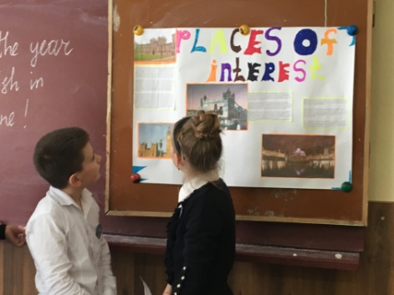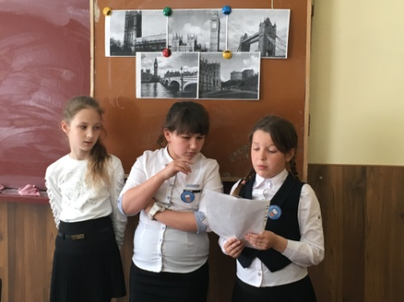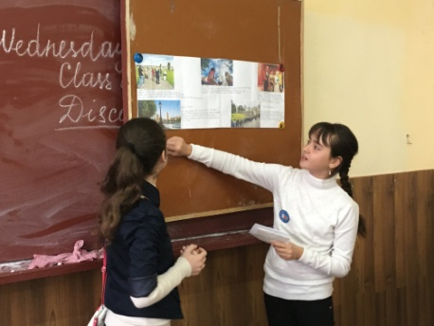

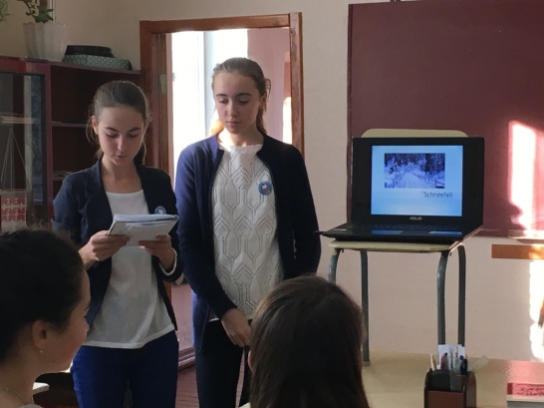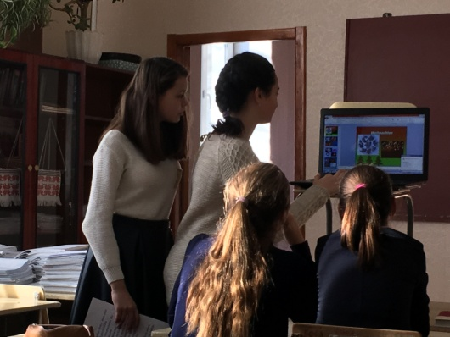

2. Робота в малих групах

Перевага використання роботи в малих групах на уроці полягає в тому, що:
1) породжує інтерактивне мовлення;
2) стимулює відповідальність та автономність учня;
3) є кроком до індивідуалізації навчання;
4) створює емоційно позитивний клімат, який забезпечує почуття безпеки.
Так, працюючи у малих групах, зазвичай мовчазні учні стають активними учасниками комунікативної взаємодії, долаючи власну сором’язливість і страх критики та несхвалення з боку товаришів. В умовах взаємонавчання діти допомагають один одному інтелектуально та емоційно і, відповідно, легше долають труднощі, які виникають на їхньому шляху. Разом з тим, групова діяльність сприяє згуртованості учнівського колективу та формуванню гуманних стосунків між членами колективу. Учні вчаться слухати один одного, толерантно ставитись до чужої точки зору, приймати групові рішення.
В процесі групової взаємодії на заняттях іноземної мови у учнів розвиваються загальнонавчальні (вміння слухати, аргументувати свою згоду чи незгоду, робити висновки, узагальнювати інформацію) та компенсаторні (використання лексичного парафразу, заміна складних граматичних конструкцій на більш вживані, користування довідковими матеріалами) вміння.

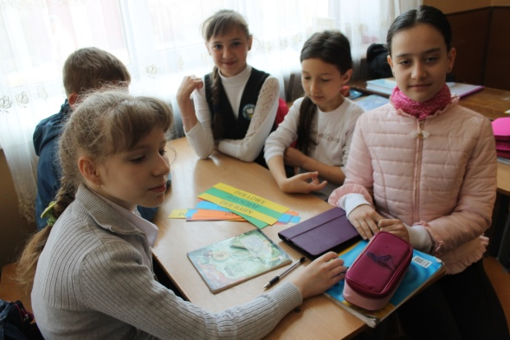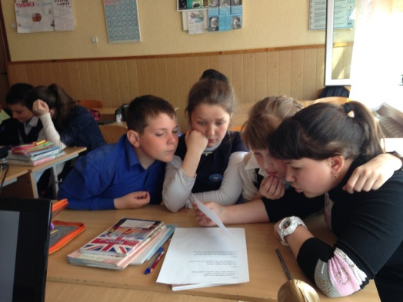

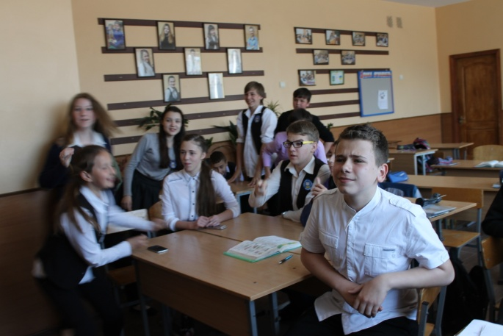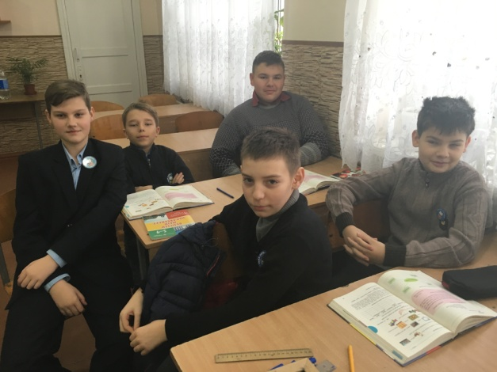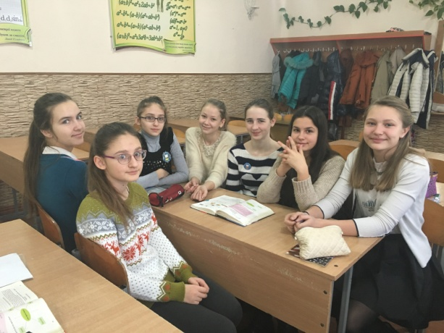

3. Використання інтерактивних технологій на уроках іноземної мови.

Гра є ефективним засобом навчання, що охоплює різні види мовленнєвої діяльності (слухання, говоріння, читання, письмо), вона допомагає в оволодінні іноземною мовою, а крім того, учні відчувають емоційне задоволення як у процесі гри, так і при досягненні результатів.
Проведення уроків іноземної мови з використанням ігрового матеріалу активізує школярів, сприяє досягненню високої результативності знань та виховує любов до англійської мови.
Ігри створені відповідно до вимог шкільної програми з урахуванням психологічних особливостей та пізнавальних можливостей учнів і своїм змістом спрямовані на розвиток мовлення та самостійну пошукову роботу школярів. Ігри не підміняють інші форми і види роботи з іноземної мови, а тільки доповнюють їх. Ігри можуть бути використані на різних етапах вивчення англійської мови у школі як на уроці, так і в позашкільній роботі.
Рольова гра допомагає спілкуванню, сприяє передачі накопиченого досвіду, одержанню нових знань, правильній оцінці вчинків, розвитку комунікативних навичок людини, її сприйняття, пам'яті, мислення, уяви, емоцій, таких рис, як колективізм, активність, дисциплінованість, спостережливість, уважність. Завдання педагога полягає в тому, щоб знайти максимум педагогічних ситуацій, у яких може бути реалізоване прагнення дитини до активної пізнавальної діяльності.
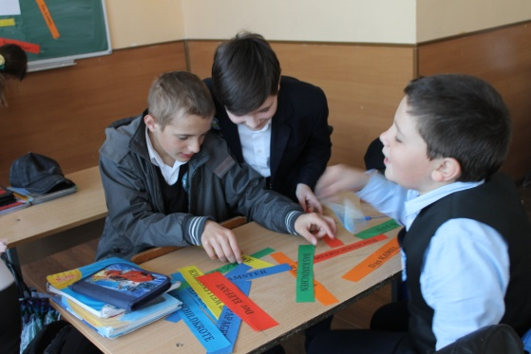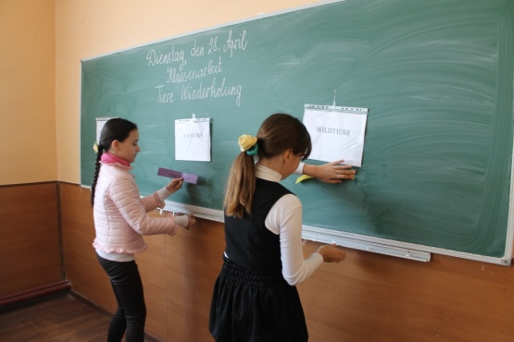

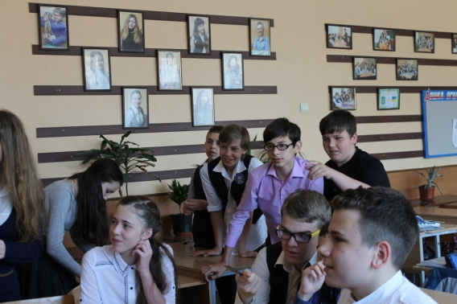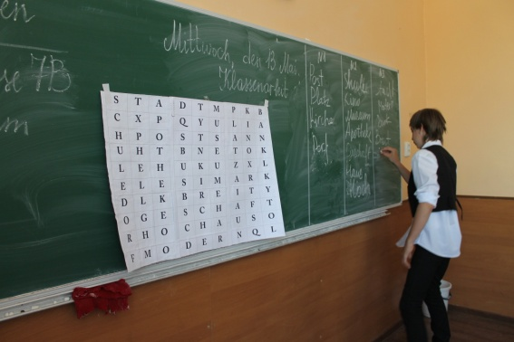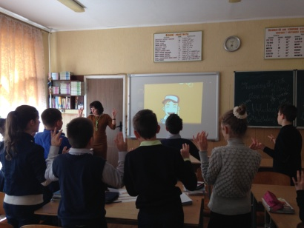

4. Технологія скрапбукінгу на уроках іноземної мови.

Скрапбукінг – вид ручної творчості, в основі якої лежить декоративне оформлення фотоальбомів. Крім фотографій у таких альбомах присутні якісь пам’ятні для людини речі, наприклад, газетні статті, листівки, квитки, малюнки, записи та інші дрібниці. Основна ідея скрапбукінгу – зберегти фотографії та інші речі про якісь події на тривалий термін для майбутніх поколінь.
Скрапбукінг як дидактичний прийом є ефективним засобом, який допомагає зацікавити учнів вивчати іноземну мову та використовувати її в творчій діяльност , підвищує пізнавальний інтерес, розвиває і активізує образне мислення, сприяє творчому співробітництву між учнями і вчителем.
Можна не тільки демонструвати учням уже готові скрапбуки, а й спробувати створити їх разом. Виготовлення скрап-листівки чи скрап-альбому може стати і домашнім завданням. Це розкриє творчий потенціал учня, дозволить йому продемонструвати самостійність, самому знайти рішення нестандартного питання, завдання.

5. Навчаючи інших – навчаємось самі

Метод «Навчаючи — учусь» використовується при вивченні блоку інформації або при узагальненні та повторенні вивченого. Він дає можливість дітям узяти участь у передачі своїх знань однокласникам. Використання цього методу дає загальну картину понять і фактів, що їх необхідно вивчити на уроці, а також викликає певні запитання та підвищує інтерес до навчання.

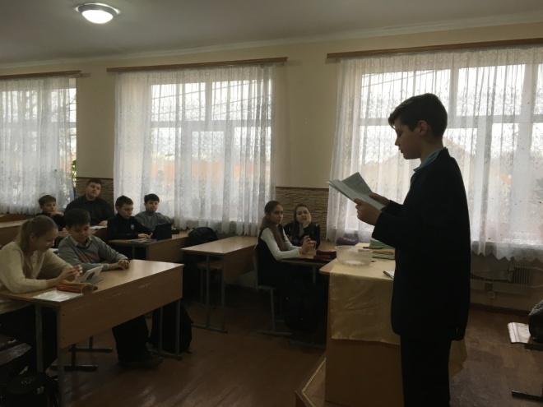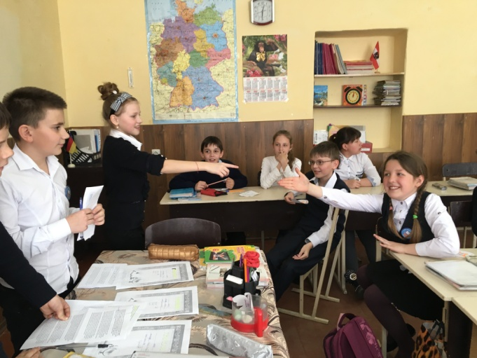

Висновки

Емоційний інтелект є головною складовою у досягненні максимального відчуття щастя та успішної самореалізації не тільки у учнів, а й у дорослих.
Емоційний інтелект – необхідний чинник активізації розумової вправності, оскільки визнання своїх почуттів і керування ними в конструктивний спосіб збільшує інтелектуальні сили особистості. Підвищити рівень емоційного інтелекту цілком можливо, проте не за допомогою традиційних програм навчання, спрямованих на ту частину мозку, яка керує нашими раціональними ідеями, а тривала практика, зворотний зв’язок з колегами та особистий ентузіазм у прагненні змінити себе є істотним кроком на шляху до підвищення емоційного інтелекту і, як наслідок, – успішної самореалізації.
Емоційний інтелект сприяє пошуку рівноваги між розумом і почуттями особистості, не дозволяє діяти під впливом емоцій і запобігає маніпулюванню з боку інших осіб. Емоційний інтелект особистості можливо розвивати й нарощувати, він є поглибленням емоційного й пов’язаних з ним форм практичного і творчого інтелекту. управління емоціями інших людей, цілеспрямована дія на їх емоції. Звідси випливає, що емоційний інтелект – це самосвідомість, самоконтроль, соціальна чуйність та управління взаєминами між двома і більше опонентами, що позитивно впливає на розвиток особистості у сучасному суспільстві.

Список використаної літератури:

1.Эмоциональный интеллект как феномен современной психологии / И. Н. Андреева. – Новополоцк : ПГУ, 2011. – 388 с.
2.Березюк Г. Емоційний інтелект як детермінанта внутрішньої свободи особистості / Г.Березюк // Психологічні студії Львівського ун-ту. – 2002.–С. 20–23.
3.Бурлачук Л.Ф. Психодиагностика / Л.Ф. Бурлачук. – СПБ.,: «Питер», 2002. – С. 67–69.
4.Гоулман Д. Эмоциональное лидерство: Искусство управления людьми на основе эмоционального интеллекта. /Д. Гоулман. – М.: Альпина Бизнес Букс, 2005. – С. 104–109.
5.Ильин Е. П. Эмоции и чувства./ Е.П. Ильин. –СПб: Питер, 2002. – 752 с. –(Серия «Мастера психологии»).
6. Либин А. В. Дифференциальная психология: на пересечении европейских, российских и американских традиций[2 изд.] / А.В. Либин.– М.: Смысл; Per Se, 2000. – 549 с.
7.Морозов С. М. Психометричний контроль та конструювання психодіагностичних тестів: навч. посібник / С.М. Морозов. – К.: РВЦ «Київський ун-т», 1999. – 95 с.
8. Практический интеллект / [Дж. Стенберг, Дж. Б. Форсайт, Дж. Хедланд и др.]. – СПб: Питер, 2002. – 272 с. – (Серия «Мастера психологии»).
9.Райгородский Д. Я. Практическая психодиагностика. Методики и тесты. Учебное пособие./ Д.Я.Райгородский. – Самара: – Изд-во«Порс-К», 2000. – 672 с.
10.Филатова О. Эмоциональний интелект как показатель целостного развития личности / О. Филатова // Персонал. – № 5. – 2000. – С. 100–103.
11.Фетискин Н. П.Социально-психологическая диагностика развития личности и малых групп [учеб. пос.] /Н. П.Фетискин,В. В. Козлов, Г. М. Мануйлов – / Н.П. Фетискин, В.В. Козлов, Г.М. Мануйлов. – М.: Ин-т Психотерапии, 2005. – С. 57.
12.RobertK.Cooper,AymanSawaf.EQinteligenciaemocionalnaworganizaciiizarzadzaniu / RobertK. Cooper, AymanSawaf. – Warszawa, 2000. – 423 s.
13. Salovey P., Mayer J.D.Emotional intelligence // Imagination, Cognition, and Personality, 1990. Vol. 9. P. 185–211.

